Специальность 2-010101 «Дошкольное образование»
По данной специальности предусмотрены следующие виды практик:
- Учебная
  - Психолого-педагогическая .
  - Наблюдения и пробные занятия .
  - По природоведению
  - Первые дни ребенка в школе
  - По подготовке к оздоровительно-воспитательной работе с детьми в летний период.
  - Учебная практика «Пробные занятия» (специализация «Иностранный язык»)
- Производственная.
  - Технологическая.
  - Преддипломная.

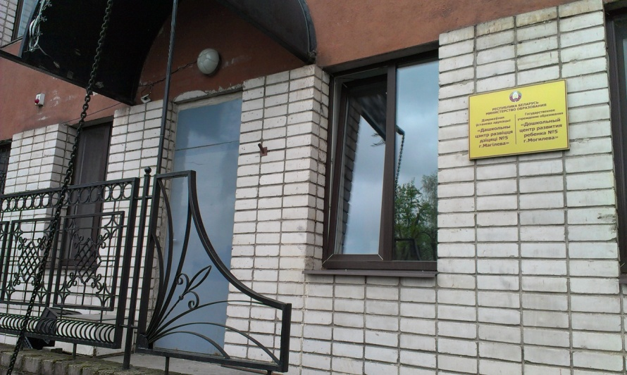

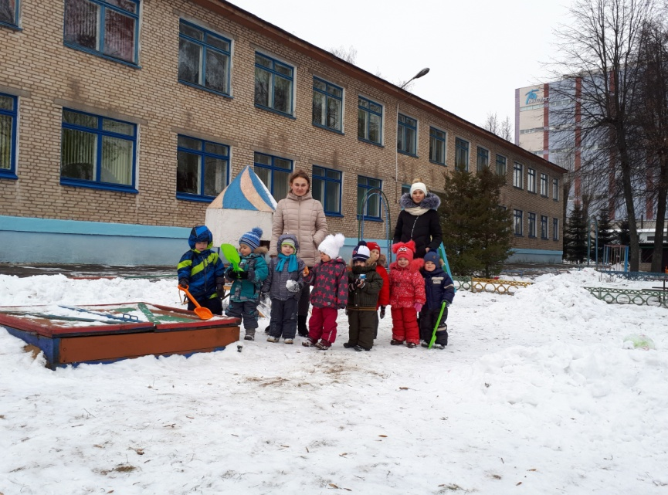

Сроки практики в 2017/2018 учебном году
Вид практики | Курс | Группа | Сроки
Учебная психолого-педагогическая практика | 2 | 2 «А» БШ,  2 «А» СШ | с 01.09 2017 по 18.01.2018
Учебная практика «Наблюдения и пробные занятия» | 2,3,4 | 2 «А» БШ,  2 «А» СШ;  3 «А» БШ,  3 «А» СШ  4«А» БШ,  4«А» СШ | с 02.02.по 14.06 2018  с 01.09 2017 по 04.01.2018 ;.  с 02.02.по 24.05.2018  08. 09. 2017 по 11.01.2018
Учебная практика «Пробные занятия» (специализация «Иностранный язык») | 3,4 | 3 «А» БШ,  3 «А» СШ  4«А» БШ,  4«А» СШ | с 22.11. по 20.12.2017;  с 07.03 по 18.04 2018  с 08. 09. 2017 по 11.01.2018
Учебная практика по природоведению | 2 | 2 «А» БШ,  2 «А» СШ | с 15 по 21.06. 2018
Учебная по подготовке к оздоровительно-воспитательной работе с детьми в летний период | 2 | 2 «А» БШ,  2 «А» СШ | с 25 по 31.05. 2018
Учебная «Первые дни ребенка в школе» | 4 | 4«А» БШ,  4«А» СШ | с 01.09. по 07.09.2017
Технологическая практика «Оздоровительно-воспитательная работа с детьми в летний период» | 3 | 3 «А» БШ,  3 «А» СШ | с 01.06. по 21.06. 2018
Преддипломная практика | 4 | 4«А» БШ,  4«А» СШ | с 20.04. по 07.06. 2018

Учебная психолого-педагогическая практика
Цель практики:
формирование профессионального интереса к педагогической деятельности, осознание учащимися содержания и структуры профессиональной деятельности воспитателя дошкольного образования
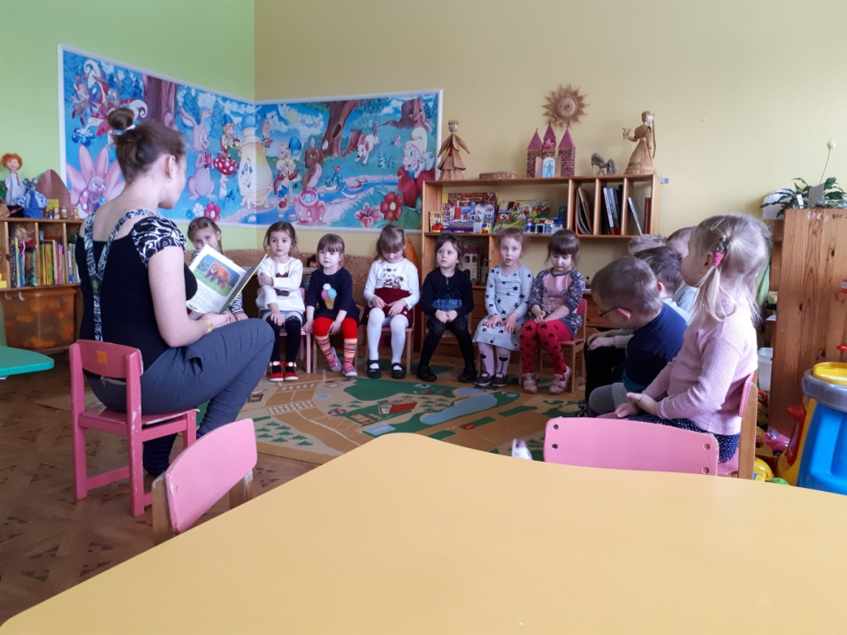
Тематический план
Раздел, тема | Количество учебных часов
1. Инструктаж по организации, проведению практики и охране труда | 2
2.Знакомство с дошкольным учреждением | 6
3.Психолого-педагогическая диагностика в образовательном процессе: изучение деятельности воспитателя, личности дошкольника и детского коллектива | 32
4.Наблюдение и анализ организации воспитательно-образовательного процесса в дошкольном учреждении | 12
5.Участие в организации воспитательно-образовательного процесса дошкольного учреждения | 16
Итого | 72
Учебная психолого-педагогическая практика проводится на базе дошкольных учреждений г. Могилева.
Базы практики учреждения дошкольного образования г. Могилева: ясли-сады: № 3, 15, 25, 30, 79, , 101.
В период прохождения психолого-педагогической практики учащиеся изучают специфику учреждения дошкольного образования, особенности труда воспитателя, овладевают средствами элементарной диагностики, учатся вести записи наблюдений, обрабатывать полученную в ходе наблюдений информацию.
Формой отчетности по практикам является дневник-отчет.
Учебная практика «Наблюдения и пробные занятия»
Цель практики:
выработка у учащихся профессиональных умений и навыков организации и проведения образовательного процесса в учреждении дошкольного образования.
Тематический план учебной (педагогической) практики
«Наблюдения и пробные занятия»
II курс
Тема | Количество учебных часов
1. Инструктаж по организации, проведению практики и охране труда. Изучение специфики работы воспитателя в группах раннего возраста. | 4
2. Знакомство с организацией режимных процессов в группах раннего возраста | 24
3.Знакомство с организацией самостоятельной деятельности детей раннего возраста и предметно-развивающей средой. Организация самостоятельной деятельности детей | 14
4. Знакомство с содержанием обучения детей раннего возраста. Самостоятельное проведение занятий | 28
5. Подведение итогов практики | 2
Итого | 72
III курс
Тема | Количество учебных часов
1. Инструктаж по организации, проведению практики и охране труда в группах дошкольного возраста. | 6
2. Наблюдение и анализ организации игровой деятельности детей в дошкольных группах | 10
3. Самостоятельная организация и руководство игровой деятельностью детей | 20
4. Изучение индивидуально-психологических особенностей детей дошкольного возраста | 6
5. Наблюдение и анализ организации и содержания трудовой деятельности детей дошкольного возраста и руководство ею | 4
6. Самостоятельная организация и проведение трудовой деятельности детей дошкольного возраста | 8
7. Наблюдение и анализ занятий в разных возрастных группах. Подготовка, проведение и анализ пробных занятий | 94
8. Наблюдение и анализ руководства воспитателем творческой деятельностью дошкольников | 10
9. Самостоятельная организация творческой деятельности дошкольников, руководство и анализ | 20
10. Подведение итогов практики | 2
Итого | 180
IV курс
Тема | Количество учебных часов
1. Инструктаж по организации, проведению практики и охране труда. | 2
2. Изучение вопроса преемственности в работе дошкольного учреждения и школы. | 2
3. Изучение опыта работы дошкольного учреждения с семьёй. Самостоятельное проведение учащимися работы с родителями. | 12
4. Знакомство с видами планирования воспитательно-образовательной деятельности дошкольного учреждения. Самостоятельное планирование работы и проведение комплексных занятий. | 6
5. Подведение итогов практики.
Итого | 36
Всего | 288
Базы прохождения практики: учреждения дошкольного образования г. Могилева: ясли-сады: № 3, 15, 25, 36, 55, 78, 79, 81.
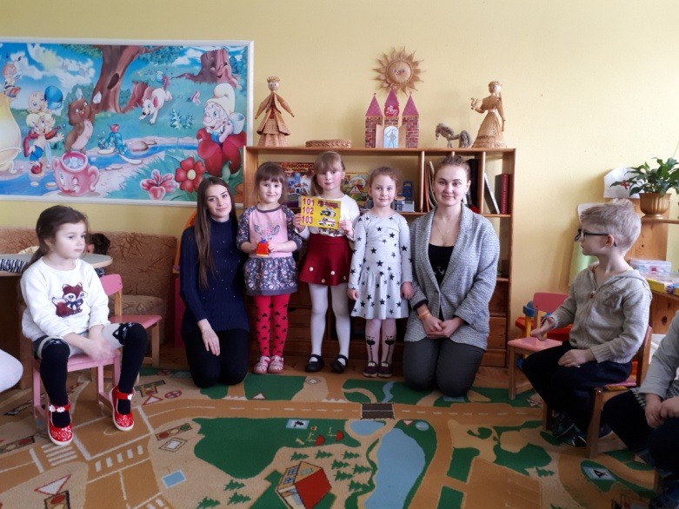
В период прохождения данного вида практики учащиеся учатся творчески использовать теоретические знания по педагогике, психологии и частным методикам; у них совершенствуются умения и навыки наблюдения за образовательным процессом в учреждении дошкольного образования. При этом они овладевают методами, приемами, средствами организации и проведения различных видов деятельности с детьми раннего и дошкольного возраста в соответствии с их возрастными и индивидуальными особенностями; овладевают навыками планирования в учреждении дошкольного образования.
Учебная практика по природоведению
Цель практики:
дать будущим воспитателям дошкольного образования умения и навыки в проведении наблюдений в природе, в осуществлении природоохранной деятельности; воспитание экологического мышления, бережного отношения к природе родного края.

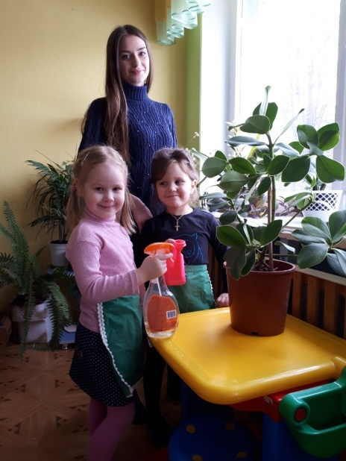

Тематический план
Раздел, тема | Количество учебных часов
Раздел 1. Инструктаж по организации, проведению практики и охране труда | 2
Раздел 2. Изучение природы родного края | 32
2.1. Биоценозы (луг, водоем, лес, парк). Сбор и оформление природного материала | 18
2.2. Огородные, декоративно-цветочные культуры и уход за ними | 8
2.3. Оформление цветников и уход за ними | 6
Раздел3. Подведение итогов практики | 2
Итого | 36
База прохождения практики: агробиостанция, биоценозы местности (луг, водоем, лес, парк), цветники колледжа, учреждений дошкольного образования.
В процессе прохождения данного вида практики у учащихся вырабатываются практические умения и навыки в организации и проведении наблюдений за неживой и живой природой; происходит знакомство с биоценозами местности (луг, водоем, лес, парк) и местом живых существ в нем (растения, животные, человек) Учащиеся принимают участие в природоохранной деятельности ближайшего окружения: озеленение участков учреждения образования, посевы, посадки декоративно-кустарниковых растений, декоративное цветоводство (грунтовое, комнатное, сбор лекарственных растений).
Учебная практика «Первые дни ребенка в школе»
Цель практики:
ознакомление учащихся со своеобразием периода адаптации ребенка к новым условиям в первую неделю пребывания его в школе.
Тематический план
Базы прохождения практики: государственные учреждения образования: СШ № 33, № 1, № 37, № 4.
В период прохождения практики происходит ознакомление учащихся с порядком и методикой комплектования 1-х классов, оформлением основной документации начальной школы, с организацией приема в первый день и проведения праздника знаний.
В процессе практики идет изучение содержания, организации и методики занятий в первые дни обучения детей, овладение умениями диагностической работы в области готовности ребенка к школе, изучаются вопросы преемственности в работе первого класса и детского сада, выявляются особенности протекания и уровня адаптации ребенка в школе, определяются факторы дезадаптации.
Учебная практика «По подготовке к оздоровительно-воспитательной работе с детьми в летний период»
Цель практики:
освоение учащимися различных технологий организации воспитательно-оздоровительной работы с детьми в летний период в дошкольном учреждении.

Тематический план
Раздел, тема | Количество учебных часов
Раздел 1. Инструктаж по организации, проведению практики и охране труда | 2
Раздел 2. Специфика организация летней оздоровительной работы в учреждении дошкольного образования. Нормативное правовое обеспечение организации летней оздоровительной работы в учреждениях дошкольного образования. Организация безопасности жизнедеятельности воспитанников в летний оздоровительный период | 2
Раздел 3. Особенности организации и методики проведения различных видов деятельности в УДО в летний период | 25
Тема 3.1. Особенности организации физкультурно-оздоровительной работы в летний период | 5
Тема 3.2.Художественно-эстетическая работа летом | 10
Тема 3.3. Использование летнего периода с целью развития речи дошкольников. Ознакомление дошкольников с природой летом | 5
Тема 3.4. Ознакомление дошкольников с природой летом | 5
Раздел 4. Планирование работы с детьми дошкольного возраста в учреждении дошкольного образования в летний период | 5
Раздел 5. Подведение итогов практики | 2
Итого | 36
Учебная практика «По подготовке к оздоровительно-воспитательной работе с детьми в летний период» проводится в учебных аудиториях на базе колледжа
В процессе прохождения данного вида практики учащиеся овладевают содержанием и методикой проведения различных форм работы с детьми дошкольного возраста в летний период. Эта практика направлена на формирование мотивационно-ценностного и творческого отношения учащихся к выбранной специальности. В период практики учащиеся имеют возможность накопить методические материалы, обеспечивающие качественную и полноценную работу с детьми в период прохождения технологической практики.
Формой отчетности по учебной практике «По подготовке к оздоровительно-воспитательной работе с детьми в летний период» являются дневник, письменный отчет, к которому прилагаются дополнительные материалы по планированию работы с детьми в учреждении дошкольного образования в летний период (методическая копилка).

Учебная практика «Пробные занятия» (специализация «Иностранный язык»)

Цель практики:
овладение основами профессионально-педагогической деятельности руководителя кружка иностранного языка, формирование творческого подхода к обучению иностранному языку детей дошкольного возраста.
Тематический план
Раздел, тема | Количество  учебных  часов
1. Инструктаж по организации, проведению практики и охране труда. Изучение документации, ознакомление с организацией учебно-воспитательного процесса обучения детей иностранному языку в учреждении дошкольного образования, ознакомление с методической литературой по обучению иностранному языку дошкольников. Знакомство с группой воспитанников, обучающихся по программе сверх базового компонента «Иностранный язык» | 3
2. Наблюдение и анализ занятия по теме «Приветствие» | 3
3. Подготовка, проведение и анализ пробных занятий по теме «Приветствие» | 3
4. Наблюдение и анализ занятия по теме «Знакомство» | 3
5. Подготовка, проведение и анализ пробных занятий по теме «Знакомство» | 3
6. Наблюдение и анализ занятия по теме «Животные» | 3
7. Подготовка, проведение и анализ пробных занятий по теме «Животные» | 3
8. Наблюдение и анализ занятия по теме «Числительные» | 3
9. Подготовка, проведение и анализ пробных занятий по теме «Числительные» | 3
10. Наблюдение и анализ занятия по теме «Местоимения» | 3
11. Подготовка, проведение и анализ пробных занятий по теме «Местоимения» | 3
12. Наблюдение и анализ занятия по теме «Семья» | 3
13. Подготовка, проведение и анализ пробных занятий по теме «Семья» | 3
14. Наблюдение и анализ занятия по теме «Цвета» | 3
15. Подготовка, проведение и анализ пробных занятий по теме «Цвета» | 3
16. Наблюдение и анализ занятия по теме «Мои игрушки» | 3
17. Подготовка, проведение и анализ пробных занятий по теме «Мои игрушки» | 3
18. Наблюдение и анализ занятия по теме «Части тела» | 3
19. Подготовка, проведение и анализ пробных занятий по теме «Части тела» | 3
20. Наблюдение и анализ занятия по теме «Времена года» | 3
21. Подготовка, проведение и анализ пробных занятий по теме «Времена года» | 3
22. Наблюдение и анализ занятия по теме «Фольклор» (песни, считалки, пословицы, поговорки) | 3
23. Подготовка, проведение и анализ пробных занятий по теме «Фольклор» (песни, считалки, пословицы, поговорки) | 3
24. Подведение итогов практики | 3
Итого | 72
Базами практики являются дошкольные учреждения, в которых организована учебная практика «Наблюдения и пробные занятия».
В процессе прохождения данного вида практики учащиеся овладевают содержанием и методикой проведения кружковой работы по иностранному языку с детьми дошкольного возраста, обучающимися по программе сверх базового компонента «Иностранный язык».

Производственная практика.
Технологическая практика « Оздоровительно-воспитательная работа с детьми в летний период»
Цель практики:
совершенствование навыков профессиональной деятельности, ознакомление со спецификой работы в ГУДО в летний период .
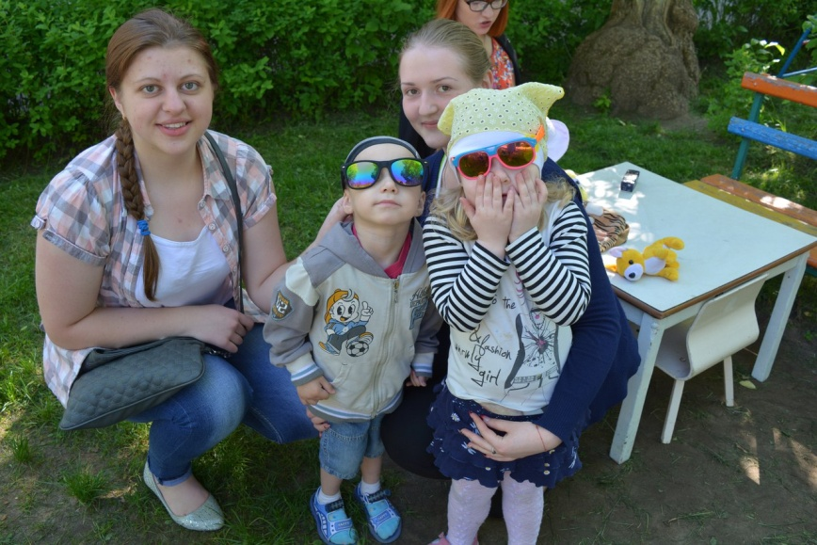
Тематический план технологической практики
Тема | Количество часов
- Инструктаж по организации, проведению практики и охране труда.  - Знакомство с дошкольным учреждением и спецификой организации оздоровительно-воспитательной работы с детьми в летний период.  - Планирование работы с детьми в летний период.  - Организация оздоровительно-воспитательной работы в летний период в разных возрастных группах.  - Оформление отчетной документации. Подведение итогов практики.  Итого | 2  6  6  88  6  108

Базами технологической практик являются учреждения дошкольного образования г Могилева, Могилевской области и других областей РБ, детские оздоровительные лагеря.
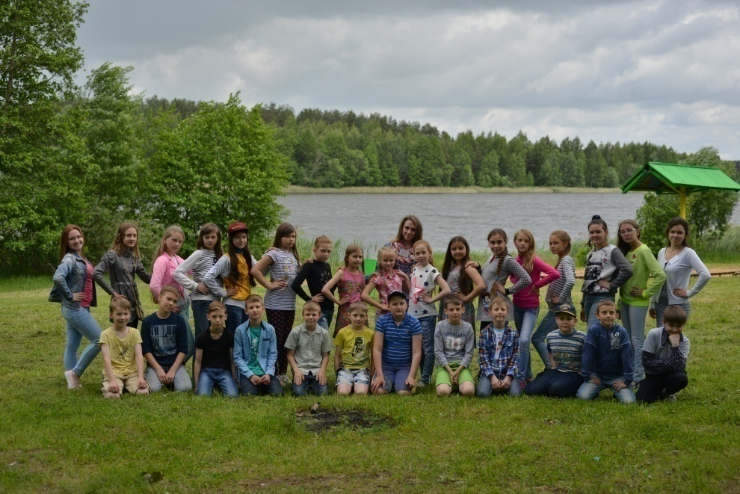
В процессе прохождения технологической практики учащиеся приобретают представление об особенностях работы с детьми дошкольного возраста в летний период времени, овладевают содержанием, формами и методами оздоровительно-воспитательной работы с детьми в этот период года, планированием работы в летний период.
Формой отчетности по технологической практике является дневник, письменный отчет. По итогам практики учащиеся представляют документацию: план оздоровительно-воспитательной работы с детьми на три недели, 2-3 конспекта занятий, конспект развлечения, материалы по сотрудничеству с семьей воспитанников дошкольного учреждения, характеристику.

Преддипломная практика

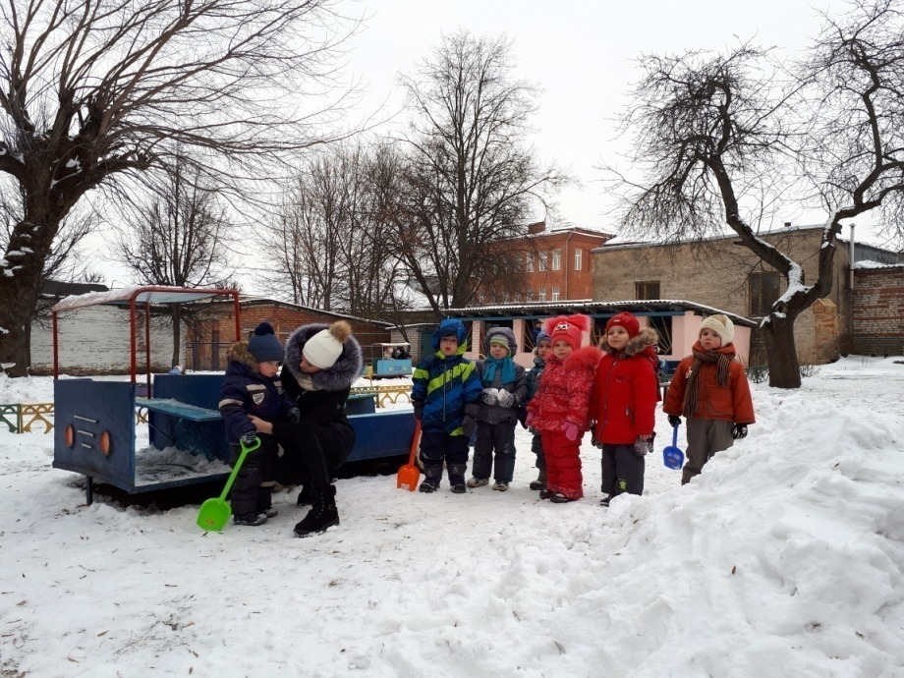
Цель практики:
совершенствование навыков профессиональной деятельности, проверка возможностей самостоятельно выполнять профессиональные функции, развитие ответственного и творческого отношения к проведению образовательного процесса в дошкольном учреждении.

Тематический план
Тема | Количество учебных часов
Тема 1. Инструктаж по организации, проведению практики и охране труда | 2
Тема 2. Знакомство с базой практики. Изучение нормативных и организационных основ деятельности дошкольного учреждения | 6
Тема 3. Изучение организации воспитательно-образовательной работы с детьми в группе | 12
Тема 4. Подготовка и проведение воспитательно-образовательной работы в группе | 220
Тема 5. Оформление отчетной документации. Подведение итогов практики | 12
Итого | 252

Базы прохождения практики: учреждения дошкольного образования г. Могилева: ясли-сады: № 3, 15, 25, 36, 55, 78, 79, 81. Дополнительно предусмотрены для прохождения преддипломной практики дошкольные учреждения по месту будущей работы выпускников.
В процессе практики учащиеся знакомятся с организацией и управлением дошкольного учреждения, отрабатывают навыки воспитательно-образовательной работы с детьми, выполняют обязанности воспитателя в качестве дублера.
Формы отчетности по преддипломной практике аналогичны формам отчетности по технологической практике.
В результате преддипломной практики осуществляется целостная подготовка учащихся к выполнению основных трудовых функций в соответствии с данной специальностью.

Методические рекомендации учащимся-практикантам
Форма дневника-отчета по учебным и производственным
практикам
Министерство образования Республики Беларусь
Учреждение образования
«Могилевский государственный университет имени А.А. Кулешова»
Социально-гуманитарный колледж

Дневник
по психолого-педагогической практике
учащейся группы 2 «А» СШ, (2 «А» БШ)
специальности 2- 01 01 01 «Дошкольное образование»

Ф.И.О. (полностью)
База прохождения практики:
ГУО я/с № ___ г. Могилева
Руководитель практики (Ф.И.О.)

Могилев 2018 год
1страница
Цель практики:
осознание учащимися содержания и структуры профессиональной деятельности воспитателя дошкольного образования.
Задачи практики:
- формирование профессионального интереса к педагогической деятельности;
- ознакомление учащихся с особенностями воспитательно-образовательного процесса в дошкольном учреждении;
- изучение специфики труда воспитателя: функции, профессиональные обязанности;
- овладение учащимися средствами элементарной диагностики;
- формирование умений вести записи наблюдений, обрабатывать полученную в ходе наблюдений информацию.

2 страница
План практики.
3 страница
Методические рекомендации к плану (методические рекомендации к практике на каждый день).
4 страница

Обязанности учащегося-практиканта:
- до начала практики пройти профосмотр.
- Приходить на педагогическую практику вовремя. Рабочий день в первую смену начинается в 8.00. и заканчивается в 12.00.
- Выполнять правила внутреннего распорядка, распоряжения руководителя практики, соблюдать правила безопасного поведения.
- Иметь при себе и хорошо знать план практики, вести дневник наблюдений по практике, в котором фиксировать свои наблюдения, анализировать работу воспитателей группы, других учащихся-практикантов с детьми. На день практики предшествующая работа должна быть оформлена в дневнике полностью, проанализирована и подписана руководителем практики.
- При проведении пробных видов деятельности с детьми каждый учащийся-практикант должен иметь конспект проводимого вида деятельности, утвержденный руководителем практики. Без утвержденного конспекта учащаяся к работе не допускается, ей ставится неудовлетворительная оценка.
- План-конспект учащаяся согласовывает с воспитателем группы. Перед проведением пробных видов деятельности учащаяся должна подбирать материал, готовить необходимые пособия.
- Подготовка к следующему дню практики в основном проходит в учреждении дошкольного образования.
- Учащиеся-практиканты должны активно участвовать в жизни учреждения дошкольного образования, где проходит практика. Помогать в проведении утренников, развлечений, спортивных праздников, изготовлении атрибутов, игрушек, пособий. Принимать участие в оформлении группы, сборе природного материала для занятий и организации ручного труда.
- Учащиеся-практиканты принимают участие в оформлении родительских уголков и стенгазет.
- В день практики учащиеся-практиканты должны иметь при себе сменную обувь.
-Пропущенный день практики учащийся должен отработать полностью.

5 страница

Сведения об УДО (Визитка: кто в УДО работает, по какой программе работает УДО, каковы основные направления деятельности и др.).

6 страница

Список детей группы.

7 страница

Примерный распорядок дня детей (4, 5, 6 года жизни).

8 страница

Специальная деятельность, организуемая воспитателем (сетка занятий).

9 страница

Критерии оценивания практической деятельности.

10 страница

Учет работы воспитателя (указывается ФИО воспитателя, дата, когда он работал с практикантами и вид деятельности, которую он проводил с детьми).

11 страница и последующие заполняются по схеме

Дата  Половина дня (первая или вторая) | Задание практики | Фотозапись работы воспитателя, учащегося-практиканта.  Анализ содержания практики | Краткий отзыв о работе воспитателя | Отметка | Домаш-нее задание
 | Вопросы к каждому дню практики | Ведение записи наблюдений, описание увиденного | Анализ деятельности воспитателя | Оценка деятель-ности учаще-гося-практи-канта | Пере-чень заданий к следую-щему дню практи-ки

Тетрадь для конспектов по педагогической практике

Министерство образования Республики Беларусь
Учреждение образования
«Могилевский государственный университет имени А.А. Кулешова»
Социально-гуманитарный колледж

Тетрадь для конспектов по педагогической практике
учащейся группы 2 «А» СШ (БШ) спец. 2- 01 01 01
«Дошкольное образование»

Ф.И.О. (полностью)
База прохождения практики:
ГУО я/с № ___ г. Могилева
Руководитель практики (ФИО)

Могилев 2018 год
Требования к оформлению конспекта

В конспекте указывается следующая информация:
Конспект занятия по (область знаний).
Тема.
Программные задачи: (или программное содержание).
Образовательная задача.
Развивающая задача.
Воспитательная задача.
Материал и оборудование.
Методические приемы: (перечислить).
Предварительная работа с детьми.
Ход занятия: (раскрывается подробно каждая из частей занятия).

Схема
отчета учащихся-практикантов по учебной психолого-педагогической практике

База практики: ГУО ясли-сад № ___
Руководитель практики:

- Характеристика материальной базы УДО, группы.
- Характеристика группы (численный состав, уровень развития: физический, психический, уровень социального поведения. При характеристике уровней психического развития и социального поведения использовать материалы проведенной в данных направлениях исследовательской работы с детьми в своей возрастной группе).
- Перечень проведенных в период практики психолого-педагогических заданий.
- Анализ проведения психолого-педагогических заданий (какие виды заданий удалось провести более успешно, каковы их результаты, а какие задания вызвали затруднения, и в чем это проявилось).
- Перечень проведенной самостоятельно работы с детьми за период учебной практики.
- Составление конспектов различных видов воспитательно-образовательной работы с детьми. Трудности, испытываемые при этом. Проявление творческого подхода при планировании индивидуальной работы, игровой деятельности с детьми.
- Анализ воспитательно-образовательной работы с детьми (какие виды деятельности проводили успешно, с чем это было связано, какие испытывали затруднения и почему?):
- Чему научились на практике. Каковы ваши личные достижения.
- Общие выводы и пожелания по теоретической и практической подготовке учащихся к практике.
Дата Подписи:
учащегося-практиканта
руководителя практики

Схема
отчета учащихся-практикантов по учебной практике
«Наблюдения и пробные занятия»

База практики: ГУО ясли-сад № ___
Руководитель практики:
- Характеристика материальной базы дошкольного учреждения, группы.
- Характеристика группы (численный состав, уровень развития: физический, психический, уровень социального поведения).
- Перечень проведенной самостоятельно работы с детьми за период учебной практики.
- Составление конспектов занятий и других видов воспитательно-образовательной работы с детьми. Трудности, испытываемые при этом. Проявление творческого подхода при планировании работы с детьми.
- Анализ воспитательно-образовательной работы с детьми (какие виды деятельности проводили успешно, с чем это было связано, какие испытывали затруднения и почему?):
а) В процессе специально организованного обучения (занятия)
б) В процессе руководства разнообразными видами деятельности детей раннего возраста:
- самостоятельная игровая деятельность;
- режимные процессы;
- гимнастика;
-прогулка
- Чему научились на практике. Каковы ваши личные достижения.
- Общие выводы и пожелания по теоретической и практической подготовке учащихся к практике.
Дата Подписи:
учащегося-практиканта
руководителя практики

Схема
отчета учащегося - практиканта (Ф.И.О.) по технологической
практике «Оздоровительно-воспитательная работа с детьми в летний период»

- Указать базу прохождения практики, возрастную группу, срок прохождения практики.
- Характеристика материальной базы ГУО.
- Характеристика детей группы: количественный состав, возраст, уровень физического, психического развития, социального поведения, уровень развития деятельности (игровой, трудовой, познавательно-практической и др.).
- Планирование работы в летний период, специфика организации педагогического процесса летом.
- Анализ проводимой работы в процессе организации различных видов деятельности.
- Особенности организации сотрудничества с родителями в летний период.
- Трудности в процессе прохождения технологической практики.
- Предложения по совершенствованию подготовки к технологической практике.
Дата Подписи:
учащегося-практиканта
руководителя практики

ПРОИЗВОДСТВЕННАЯ ХАРАКТЕРИСТИКА ПРАКТИКАНТА

Учащийся (щаяся) _______________________________________________________________
фамилия, имя, отчество
с_______ по ____ работал(а) в _____________________________________________________
ГУО
_______________________________________________________________________________
Должность, исполнение обязанностей

Всего отработано ____ рабочих дней, пропущено ______ дней, в том числе по неуважительной причине __________.
Краткое описание и оценка качества выполненных работ ________________________________________________________________________________
Знание образовательной программы УДО, планирование, умение работать с методической литературой, степень овладения методикой работы с детьми, проведения воспитательно-оздоровительной работы с детьми в летний период с законными представителями воспитанников,
__________________________________________________________________________________________ общественные поручения, качеств ведения документации
_______________________________________________________________________________________________________________________________________________________________
_____________________________________________________________________________
__________________________________________________________________________________
________________________________________________________________________________________________________________________________________________________________________________________________________________________________________________________________________________________________________________________________________________________________________

Соблюдение трудовой дисциплины, требований охраны труда ____________________________________________________________________________________________________________________________________________________________________
Характеристика личностных качеств практиканта (гражданских, коммуникативных, нравственных, волевых _____________________________________________________________________
______________________________________________________________________________________________________________________________________________________________________________________________________________________________________________________
Поощрения, взыскания:
____________________________________________________________________________________________________________________________________________________________________

Программу практики выполнил(а) с отметкой __________________________________________

Руководитель практики от ГУО___________________ ________________________
(подпись) (Ф.И.О.)

М.П.

